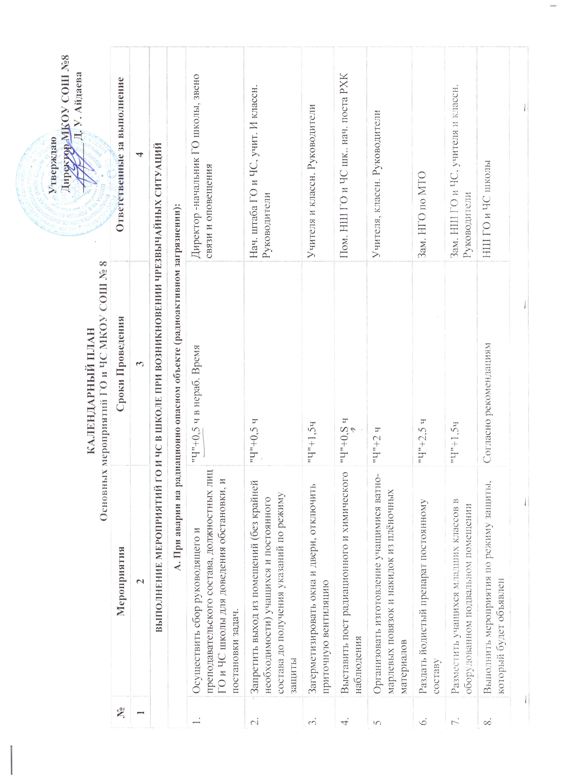 **Утверждаю**

**Директор МКОУ СОШ №8**

**_________ Д. У. Айдаева**

**КАЛЕНДАРНЫЙ ПЛАН**

**Основных мероприятий ГО и ЧС МКОУ СОШ № 8**

|  |  |  |  |  |
| --- | --- | --- | --- | --- |
| **№** | **Мероприятия** | **Сроки Проведения** | | **Ответственные за выполнение** |
| **1** | **2** | **3** | | **4** |
| **ВЫПОЛНЕНИЕ МЕРОПРИЯТИЙ ГО И ЧС В ШКОЛЕ ПРИ ВОЗНИКНОВЕНИИ ЧРЕЗВЫЧАЙНЫХ СИТУАЦИЙ** | | | | |
| **А. При аварии на радиационно опасном объекте (радиоактивном загрязнении):** | | | | |
| 1. | Осуществить сбор руководящего и преподавательского состава, должностных лиц ГО и ЧС школы для доведения обстановки, и постановки задач. | "Ч"+0,5 ч в нераб. Время | | Директор -начальник ГО школы, звено связи и оповещения |
| 2. | Запретить выход из помещений (без крайней необходимости) учащихся и постоянного состава до получения указаний по режиму защиты | "Ч"+0,5 ч | | Нач. штаба ГО и ЧС, учит. И классн. Руководители |
| 3. | Загерметизировать окна и двери, отключить приточную вентиляцию | "Ч"+1,5ч | | Учителя и классн. Руководители |
| 4. | Выставить пост радиационного и химического наблюдения | "Ч"+0,S ч | | Пом. НШ ГО и ЧС шк.. нач. поста РХК |
| 5 | Организовать изготовление учащимися ватно-марлевых повязок и накидок из плёночных материалов | "Ч"+2 ч | | Учителя, классн. Руководители |
| 6. | Раздать йодистый препарат постоянному составу | "Ч"+2,5 ч | | Зам. НГО по МТО |
| 7. | Разместить учащихся младших классов в оборудованном подвальном помещении | "Ч"+1,5ч | | Зам. НШ ГО и ЧС, учителя и классн. Руководители |
| 8. | Выполнить мероприятия по режиму защиты, который будет объявлен | Согласно рекомендациям | | НШ ГО и ЧС школы |
| **Б. При аварии на химически опасном объекте (химическом заражении)** | | | | |
| 9. | Оповестить весь коллектив школы о химическом заражении путём передачи речевой информации  До получения указаний о выходе из района заражения:  - собрать всех учащихся в здании школы; - загерметизировать окна, двери | "Ч"+0,3 | | Директор - начальник ГО, штаб ГО и ЧС, классн. Руководители |
| 10. | Организовать пропитку ватно-марлевых повязок для постоянного состава и учащихся 2% -м раствором соды при хлоре и 5% -м раствором лимонной (борной) кислоты при аммиаке. Надевать по команде директора | "Ч"+0,5 ч | | Зам. НГО по МТО, классн. Руководители |
| 11. | Организовать взаимодействие с управлением по делам ГО и ЧС города (района) и управлением образования по вопросам действий в случае заражения, а также с медицинскими учреждениями по организации медпомощи поражённым | "Ч"+1ч | | НШ ГО и ЧС |
| 12. | Выставить пост радиационного и химического наблюдения, привести в готовность спасательную группу и звено охраны общественного порядка | " Ч"+1,5ч | | Пом. НШ ГО и ЧС |
| 13. | Организовать вывод учащихся в безопасный район по указанию управления ГО и ЧС города и управления образования | " Ч"+0,5ч | | НГО, штаб по делам ГО и ЧС, учителя и классн. руководители |
| 14. | Обеспечить оказание медицинской помощи пострадавшим при выходе из заражённого района | " Ч"+0,5 ч | | Пом. НШ ГО и ЧС, спасат. группа |
| 15. | Обеспечить организованное возвращение в школу | После ликвидации очага заражения | | НГО, штаб по делам ГО и ЧС. учит.. классн. руководители |
| **В. При пожаре в школе или на объекте, находящемся по соседству** | | | | |
| 16. | Вывести учащихся из здания в безопасное место | "Ч"+0,3 ч | | НГО, штаб по делам ГО и ЧС, учит., классн. руководители |
| 17. | Организовать работу противопожарного звена по наблюдению за пожарной обстановкой и ликвидацией отдельных загораний с помощью огнетушителей | "Ч"+0,5 ч | | Пом. НШ ГО и ЧС, командир противопожарного звена |
| 18. | Привести в готовность спасательную группу и санитарный пост для оказания помощи пострадавшим от угарного газа и ожогов | "Ч"+0,5 ч | | Звм. НШ ГО и ЧС, командир спасательной группы |
| 19. | Проветрить учебные классы и возобновить учебный процесс | После ликвидации пожара | | НГО, учителя, классн. руководители |
| **А. С введением первоочередных мероприятий ГО 1-й группы** | | | | |
| 20. | Собрать руководящий состав, довести обстановку, поставить задачи | "Ч"+0,5-2ч | | НГО, звено связи и оповещения |
| 21. | Уточнить план гражданской обороны, расчёты по защите и порядок заполнения защитного сооружения (станции метрополитена) | "Ч"+2 ч | | Штаб по делам ГО и ЧС, звено обсл. защита. сооружений |
| 22. | Развернуть пункт выдачи СИЗ | "Ч"+10 ч | | Зам. НТО по МТО,  командир спас. группы |
| 23. | Укомплектовать формирования учителями и учащимися старших классов | "Ч"+2 ч | | Пом. НШ ГО и ЧС, командиры формирований |
| 24. | Провести подготовительные мероприятия по усилению охраны общественного порядка и противопожарной безопасности | "Ч"+2 ч | | Пом. НШ ГО и ЧС, командиры формирований ООП и противопож. безопасности |
| 25. | Привести в готовность пункт управления ГО школы, проверить средства связи и оповещения | <"Ч"+3 ч | | Зам. НШ ГО и ЧС, команд, звена связи и оповещения |
| 26. | Организовать круглосуточное дежурство педагогического состава на пункте управления (ПУ) | "Ч"+2 ч | | НШ ГО и ЧС |
| 27. | Подготовить инструменты и материалы для строительства щелей во дворе (в школах, не имеющих закреплённых защитных сооружений) | "Ч"+2 ч | | Зам. НГО по МТО, ком. спас. группы |
| 28. | Проверить работоспособность приборов радиационной, химической разведки и дозиметрического контроля после их получения | "Ч"+2 ч | | НШ ГО и ЧС, начальник поста РХН |
| 29. | На уроках труда подготовить ватно-марлевые повязки и накидки из пленочных материалов | В течение учебного процесса | | Учителя и клас. руководители |
| **Б. С введением первоочередных мероприятий ГО 2-й группы** | | | | |
| 30. | Привести в готовность школьный радиоузел и другие средства связи и оповещения | | "Ч"+2 ч | Зам. НШ ГО ЧС, ком. звена связи и оповещения |
| 31. | Получить недостающие приборы радиационной, химической разведки и дозиметрического контроля | | "Ч"+15ч | НШ ГО и ЧС |
| 32 | Проверить готовность убежища. Уточнить порядок размещения на станции метрополитена | | " Ч"+5 ч | Штаб по делам ГО и ЧС, командир звена по обслужив, за щит. сооружений |
| 33. | Уточнить порядок получения продовольствия, медикаментов и медицинского имущества для закладки в защитные сооружения | | " Ч"+3 ч | Зам. НТО по МТО |
| 34. | Выставить пост радиационного и химического наблюдения | | " Ч"+2 ч | Пом. НШ ГО и ЧС, начальник ПРХН |
| 35. | Готовить к вывозу в загородную зону наглядные пособия и другое имущество школы | | "Ч"+10 *ч* | Зам. НГО по МТО, учителя |
| 36. | Изготовить простейшие средства индивидуальной защиты на уроках труда (плёночные накидки, ватно-марлевые повязки. ПТМ) | | В течение учебного процесса | Зал. НГО по МТО. учителя, классн. руководители |
| 37. | Уточнить в РЭУ порядок передачи помещения школы и остающегося имущества | | "Ч"+12 *ч* | Зам. НГО по МТО |
| **В. С введением общей готовности ГО** | | | | |
| 38. | Ввести в действие план ГО и установить круглосуточное дежурство | "Ч"+0,5 ч | | НГО. штаб ГО и ЧС |
| 39. | Подготовить под укрытие подвальную часть здания | "Ч"+12ч | | НШ ГО и ЧС, командир спас. группы; |
| 40. | Оборудовать во дворе место (защитное сооружение) для поста радиационного и химического наблюдения | "Ч"+12ч | | НШ ГО н ЧС, начальник ПРХН |
| 41. | Доукомплектовать формирования ГО и оснастить имеющимися средствами защиты | " Ч"+2 ч | | Пом. НШ ГО и ЧС. зам. НГО по МТО |
| 42. | Уточнить расчёты на проведение эвакомероприятий сотрудников и членов их семей | " Ч"+б ч | | Зам. НГО по эвакуации, штаб по делам ГО и ЧС |
| 43. | Провести противопожарные и светомаскировочные мероприятия | " Ч"+4 ч | | НШ ГО и ЧС. зам. НГОпоМТО.классн. руководители |
| 44. | Подготовить к вывозу в загородную зону наглядные пособия и другое имущество по указанию управления образования города | "Ч"+6 ч | | Зам. НГО по МТО. учителя |
| **С получением распоряжения на проведение эвакомероприятий** | | | | |
| 45. | Объявить сбор учителей и остальных работников, поставить задачи на эвакуацию | " Ч"+2 ч | | НГО, штаб по делам ГО и ЧС |
| 46. | Прекратить занятия, всех учащихся отпустить домой | " Ч"+3 ч | | НГО |
| 47. | Решить вопросы с транспортом для вывоза в загородную зону наглядных пособий и другого имущества. Укомплектовать погрузочную команду | "Ч"+4 ч | | Зам. НШ ГО и ЧС |
| 48. | Организовать передачу здания под охрану РЭУ и милиции | " Ч"+12ч | | Зам. НГО по МТО |
| 49. | Развернуть работу эвакогруппы. организовать и поддерживать взаимодействие с районной эвакокомиссией | " Ч"+6 ч | | Зам. НГО по эвакуапии |
| 50. | С прибытием в безопасную зону рента вопросы трудоустройства и материально-технического обеспечения эвакуированных | "Ч"+72ч | | НТО |
| **ПРИ ВНЕЗАПНОМ НАПАДЕНИИ ПРОТИВНИКА** | | | | |
| **А. По сообщению о "воздушной опасности"** | | | | |
| 51. | Довести сигнал до всего личного состава школы | "Ч"+3-5 мин | | Командир звена оповещения, пом. НШ ГО и ЧС |
| 52. | Отключить источники электроэнергия, тепла в газоснабжения | "Ч"+ 3 мин | | Зам. НГО по МТО |
| 53. | Выдать средства индивидуальной защиты (по возможности) | Ч"+15 мин | | Зам. НТО по МТО |
| 54. | Укрыть школьников н постоянный состав в защит-ном сооружении, закреплённом за школой | "Ч"+15мин | | Штаб по делам ГО и ЧС, классн. руководит. и учителя |
| 55. | Обеспечить соблюдение порядка в защитном сооружении | Весь период | | Классные руководители, учителя |
| **Б. После нападения противника** | | | | |
| 56. | Восстановить нарушенные управления, связь и оповещение | До окончания восстановления ''Ч''+1,5 ч | | Пом. НШ ГО и ЧС |
| 57. | Приступить к выполнению режима радиационной защиты (если он был введён управлением по делам ГО и ЧС города) | "Ч"+1,5 ч | | Штаб по делам ГО и ЧС |
| 58. | Организовать дозиметрический и химический контроль | Весь период | | Пом. НШ ГО и ЧС, начальник ПРХН |
| 59. | Организовать аварийно-спасательные и другие неотложные работы | "Ч"+2 ч | | Зам. НШ ГО и ЧС, ком. спас. группы |
| 60. | Оказать первую медицинскую помощи поражённым | "Ч"+1 ч | | НШ ГО и ЧС, спас. группы, сан. пост |
|  |  |  |  |  |